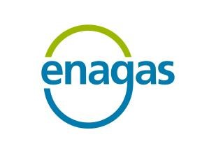

Comunicación de Otra Información Relevante

A los efectos previstos en el artículo 17 del Reglamento (UE) nº 596/2014 sobre abuso de mercado y en el artículo 227 del Texto Refundido de la Ley de Mercado de Valores, aprobado por el Real Decreto Legislativo 4/2015, de 23 de octubre, y disposiciones concordantes, Enagás, S.A (“Enagás” ó la “Sociedad”) pone en su conocimiento el siguiente:

Otra Información Relevante

Madrid, 21 de julio de 2022.

Enagás y OMERS Infrastructure cierran la venta conjunta de sus respectivas participaciones en la sociedad chilena GNL Quintero, S.A.
Como continuación a la comunicación de otra información relevante remitida el pasado 28 de marzo de 2022, relativa al acuerdo alcanzado por Enagas y OMERS Infrastructure para la venta conjunta de sus respectivas participaciones en la sociedad de nacionalidad chilena GNL Quintero, S.A. (“GNLQ”) al consorcio formado por EIG y Fluxys, la Sociedad comunica que en el día de hoy, tras el cumplimiento de las correspondientes condiciones suspensivas previstas en el acuerdo de compraventa, Enagás y OMERS Infrastructure han transmitido la titularidad de sus respectivas participaciones, las cuales conjuntamente representan un 80% del capital social GNLQ, al consorcio formado por EIG y Fluxys.
El precio recibido por Enagas en esta operación, asciende a un total de 655 millones de dólares (aproximadamente 639 millones de euros al cambio actual). La venta, que supondrá unas plusvalías netas para Enagás de alrededor de 135 millones de euros, se enmarca en el proceso de rotación de activos anunciado por la compañía, que tiene como prioridades estratégicas la seguridad de suministro de España y Europa, y la descarbonización.

Dirección de Relación con Inversores
investors@enagas.es
Tel.: +34.91.709.93.30
www.enagas.es

